Администрация городского округа Среднеуральск

**Муниципальное казенное общеобразовательное учреждение –**

**средняя общеобразовательная школа № 6**

**с углубленным изучением отдельных предметов**

624071, г. Среднеуральск, ул. Лермонтова, 6

(34368) 7-54-17, 7-46-04

# 

# Примерная контрольно – измерительная работа

# по ФИЗИКЕ

# 11 класс (I полугодие)

**Время выполнения 40 минут.**

**Часть 1.**

1. Магнитное поле создается

1) электрическими зарядами 2) магнитными зарядами

3) движущимися магнитными зарядами 4) любым телом

2. Легкое проволочное кольцо подвешено на нити (см. рис). При вдвигании в кольцо магнита северным полюсом оно будет:



1) отталкиваться от магнита; 2) притягиваться к магниту

3) неподвижным 4) сначала отталкиваться, затем притягиваться

3. Магнитный поток, пронизывающий контур, изменился на 100 Вб за 2с. Определите ЭДС индукции в контуре.

1) 50В. 2) – 50 В. 3) 100В. 4) 200В.

4. На рисунке представлен график зависимости силы тока от времени в колебательном контуре. Значения амплитуды силы тока и частоты ее изменения равны

1) 10 мА, 8 Гц 2) 10 мА, 4 Гц 3) 5 мА, 0,125 Гц 4) 5 мА, 0,25 Гц

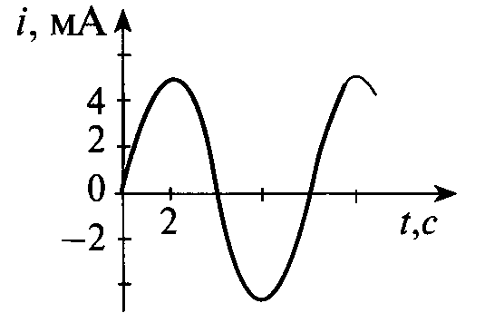

5. Как изменится период колебания силы тока в колебательном контуре, если, не меняя его индуктивности, ёмкость конденсатора увеличить в 2 раза?

1) Уменьшится в 2 раза. 2) Увеличится в 2 раза.

3) Увеличится в 1,41 раза . 4) Уменьшится в 1,41 раза.

**Часть 2.**

1. В однородном магнитном поле движется со скоростью 4 м/с перпендикулярно линиям магнитной индукции провод длиной 1,5 м. Модуль вектора индукции магнитного поля равен 50 мТл. Определить ЭДС индукции, которая возникает в проводнике.

**Часть 3.**

1. Индуктивность колебательного контура равна 0,5 мкГн. Какой должна быть электроемкость контура, чтобы он резонировал на длину волны 300 м?

**Критерии оценивания**

1 часть: Каждое задание оценивается в 1 балл.

2 часть: Каждое задание оценивается в 2 балла.

3 часть: Каждое задание оценивается в 3 балла.

Максимальное количество баллов 10.

Шкала перевода суммарного балла в отметку:

|  |  |  |  |  |
| --- | --- | --- | --- | --- |
| Отметка по пятибалльной шкале | **2** | **3** | **4** | **5** |
| Суммарный балл | 0-3 | 4-6 | 7-8 | 9-10 |